LABORATÓRIO 11

Seja a seguinte topologia de rede:

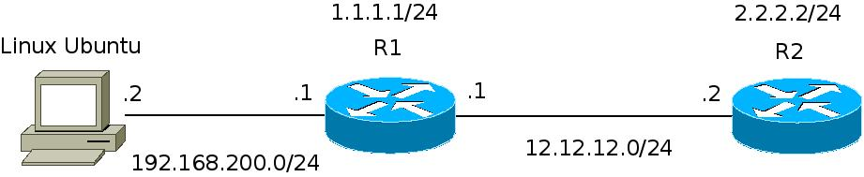

Carregando Configurações Iniciais

Copiar as configurações iniciais de R1 e R2 que estão no github:

https://github.com/JoseBalbuena/CursoAutomatizacao/tree/master/NAPALM

R1:

Para carregar o roteador com a configuração executar: click direito “Stop”, click direito em “Edit Config”, copiar e colar a configuração do github.

Iniciar o roteador.

Recriar uma nova chave SSH em R1

crypto key generate rsa
The name for the keys will be: IOU1.iou1.com
Choose the size of the key modulus in the range of 360 to 4096 for your
General Purpose Keys. Choosing a key modulus greater than 512 may take
a few minutes.

How many bits in the modulus [512]:1024

Enviar um “wr” nele, se aparecer uma mensagem de warning confirmar.

Formatar o disk0:

R1#format disk0:

R2:

Para copiar a configuração de R2, logar inicialmente como “root”, password nao tem, logo teclar:

root@%cli
root>configure
Entering configuration mode

[edit]
root#

Copiar e colar a configuração de R2, copiar de duas linhas em duas linhas e as linhas referentes aos usuários de uma em uma, isso é devido a limitações do terminal de Ubuntu.

Finalmente enviar um commit.

root# commit

Credenciais de Acesso aos roteadores:

Usuários de Acesso R1:

Ip: 1.1.1.1
User/Pass: napalm/napalm
Enable: cisco

Usuário de Acesso R2:

Ip: 2.2.2.2
root pass: abc123
User/Pass: napalm/napalm123 – Usuário do tipo super user

Testar o ping as ips 1.1.1.1 e 2.2.2.2, assim como o acesso SSH

ssh netmiko@1.1.1.1 e ssh netmiko@2.2.2.2

Se der algum erro de SSH no Host Linux, remover a chave antiga:

ssh-keygen -f “/home/osboxes/.ssh/know_hosts” -R 1.1.1.1
ssh-keygen -f “/home/osboxes/.ssh/know_hosts” -R 2.2.2.2

Tarefas:

1. Coletar informação de versao de ambos os roteadores e armazenar o resultado em arquivos,usar get_facts().

2. Configurar ntp em ambos os roteadores, utilizar os arquivos R1_ntp.conf e R2_ntp.conf. Fazer uma comparação e ver as diferenças na configuração. Coletar novamente a informação de configuração e armazenar em arquivos. Fazer um rollback para a configuração inicial.

3. Remplazar a configuração dos roteadores por uma nova R1_bgp.conf e R2_bgp.conf.

Criar um script por tarefa.

Deletando configurações:

Deletar Configuração do R2 via comando

JunOS-R2>request system zeroize

Esperar que R2 termine o reboot e dar um stop.

